Міністерство Освіти України

Державний університет Телекомунікацій

**Лабораторна робота 7**

**Формування бачення програмного продукту**

Підготував: студент групи ПД-21

Гапей Максим Юрійович

Перевірила: викладач

Поперешняк С.В.

Київ 2021

**Мета роботи**: дослідити процес створення документу опису первиних вимог до програмного забезпечення та набути практичних навичок у виділенні та документуванні вимог.

**Завдання**

1. Ознайомитися з основними етапами розробки програмного забезпечення при структурному підході до програмування.
2. Ознайомитися з особливостями створення специфікації вимог до програмного забезпечення.
3. Дослідити предметну галузь, та виділити функціональні та нефункціональні вимоги до програмного забезпечення.
4. Обрати підхід (методологію) до розробки ПЗ
5. Створити специфікацію функціональних вимог до програмного забезпечення на основі шаблону в залежності від обраної методології розробки ПЗ та відповідного формату представлення специфікації вимог
6. «Технічне завдання», ГОСТ 19.ХХХ.
7. «Технічне завдання», ГОСТ 34.ХХХ.
8. Software Requirements Specification, стандарт IEEE 830.
9. Документ Бачення в RUP
10. Документ Бачення в MSF

**Завдання 1-2.**

Ознайомився з основними етапами розробки програмного забезпечення при структурному підході до програмування та з особливостями створення специфікації вимог допрограмного забезпечення.

**Завдання 3.**

Мною була вибрана галузь програмного забезпечення для автоматизації збереження та архівації даних. Дана галузь широко застосовується в БД, а також поміж звичайних користувачі, які хочуть зберігати дані в cloud. Даний тип ПЗ повинен забезпечити зручний спосіб збереження укомплектованих даних, і мати до них доступ з будь-якого пристрою.

**Функіональні вимоги:**

* Архівація та шифрування даних.
* Додавання та видалення даних у особистому cloud сховищі.
* Сортування архівів за різними критеріями.
* Керування доступом до інформації (читання/запис)
* Створення директорій та каталогів
* Передача даних від користувача до користувача

**Нефункціональні вимоги:**

* Гарантія безпеки даних користувача (конфіденційність)
* Цілодобова технічна підтримка
* Висока швидкість передачі даних з сервером
* Зручний інтерфейс та доступність

**Завдання 4.**

Було обрано ітеративну модель створення програмного забезпечення.

**Завдання 5.**

Затверджено

С.П.00012-04 33 04-12-ЛУ

СИСТЕМА АРХІВАЦІЇ ДАНИХ

**«XRAR»**

**Технічне завдання**

**Шифр договору: XRA-2021**

**С.П.00012-04 33 04-12**

Аркушів __

Київ 2021

1. **Загальні відомості**
   1. **Повне найменування роботи:**«**X**-**R**oshal **AR**chiver» - веб-сервер який дозволяє завантажувати дані користувача в cloud запаковувати їх у вигляді архівів та зберігати для майбутнього використання та вивантаження.
   2. **Умовне позначення:** «XRAR» - назва бренду, під яким даний продукт буде розповсюджуватися на ринку.
   3. **Шифр договору: XRA-2021 –** (**X**-**R**oshal **A**rchiver) – даний шифр використовуватиметься в цьому документі.
   4. **Реквізити замовника:**

Найменування організації: ФОП Гапей Максим Юрійович

Контактний номер: +380980657905

Код: 0893621030

р/р: 31562894739252

Назва банку: «ПРИВАТБАНК»

**Реквізити розробника:**

Найменування організації: ТОВ «Facilitate Corp.»  
Контактний номер: +380980657905  
Код: 0329845041  
р/р: 31567320478312  
Назва банку: «ПРИВАТБАНК»

* 1. **Планові терміни початку та закінчення робіт:**

Роботу планується розбити на **3** етапи:

1. 01.06.2021 - 01.08.2021;
2. 01.08.2021 – 01.10.2021;
3. 01.10.2021 – 01.12.2021;
   1. **Джерело фінансування:**

Кошти замовника

* 1. **Порядок фінансування робіт:**

Визначається Договором

1. **Призначення та цілі створення ПЗ**
   1. **Вид діяльності, що автоматизується:**

Завантаження даних для подальшого зберігання та обробки.

* 1. **Перелік об’єктів автоматизації:** 
     1. Процес завантаження даних на сервер.
     2. Процес архівації даних.
     3. Процес сортування даних.
     4. Процес доступу до інформації/даних.
  2. **Основні показники, що повинні бути досягнуті в результаті впровадження ПЗ:**
* Зайняти 4% ринку за 18 місяців.
* Отримання прибутку – 750 тисяч доларів за перші 2 роки.

1. **Характеристика об’єктів автоматизації**
   1. **Короткі відомості щодо об’єкта автоматизації:**

Об’єктом автоматизації є процес архівації та шифрування завантажених даних в cloud, а також подальша їх обробка.

* 1. **Відомості щодо експлуатації об’єкта автоматизації та характеристики оточуючого середовища**

Експлуатація об’єкта відбуватиметься повністю в цифровому форматі. Завантажені дані користувачем будуть переміщенні в хмарне сховище, і потім оброблено, та надійно захищено.

1. **Вимоги до ПЗ:**
   1. **Вимоги до ПЗ в цілому:**
      1. **Структура:**

За структурою ПЗ буде розроблене за клієнт-серверною архітектурою:

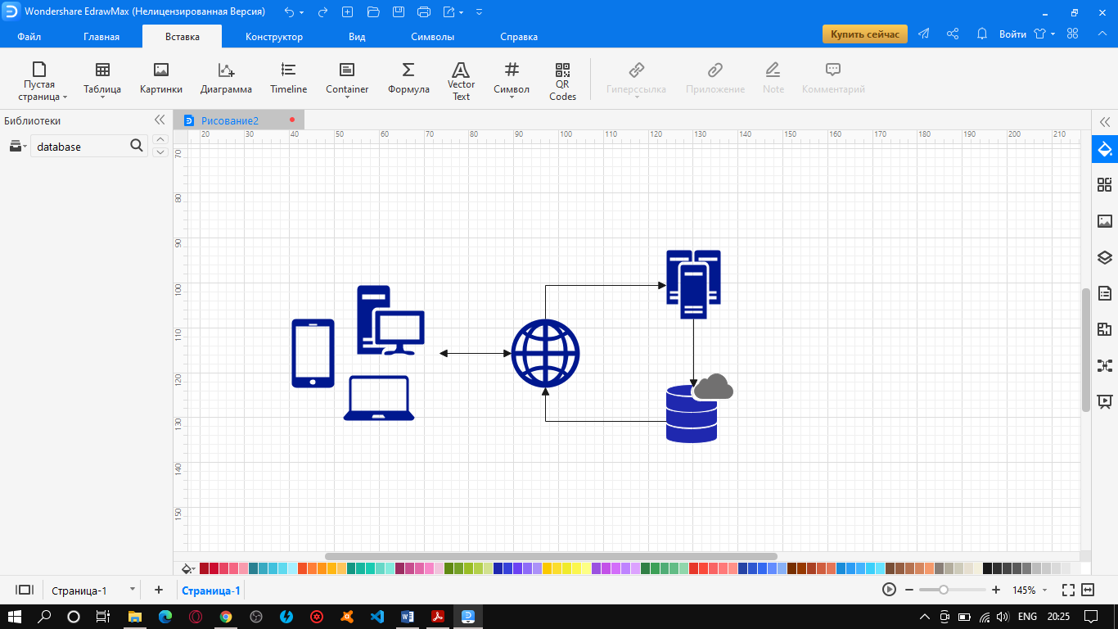

***Мал. 1.*** *Клієнт-серверна архітектура*

**На рівні клієнта**, тобто на пристроях користувача, буде працювати сам програмний додаток або ж веб-сайт.

**На рівні серверу** відбуваються всі процеси обробки даних і запитів: кодування запитів і надсилання їх у базу, передача інформації, отриманої із бази даних, копіювання бази даних і архівація даних.

**На рівні бази даних** проводиться декодування зашифрованого запиту, пошук необхідної інформації у сховищі, кодування знайдених даних та надсилання на сервер.

* + 1. **Основні компоненти або підсистеми:**

Головними елементами системи є laptop/desktop/notebook користувачів –звідки надходять усі запити, а також сервер платформи та окрема база даних, де проходять всі процеси обробки користувацьких запитів.

* + 1. **Чисельність та кваліфікація персоналу:**

Над розробкою на початку працюватиме команда із 15 чоловік: 1 проєктний менеджер, 3 аналітики, 10 розробників, серед яких 4 тестувальники. Будуть задіяні декілька досвідчених працівників своєї галузі, а також молоді спеціалісти, які знають новітні технології.

* + 1. **Режим роботи:**

Розробка відбуватиметься за планом, 5-денний робочий тиждень, 8-годинний робочий день.

* + 1. **Вимоги до:**
       1. **Надійності:**
* На сервері буде встановлено найсучасніше забезпечення компанії «Avast» для додаткового захисту даних.
* Максимально можливе навантаження на відмову на сервері: 5 млн пристроїв одночасно.
  + - 1. **Продуктивності:**
* Середній час обробки запиту користувача повинен дорівнювати 1 секунді.
* Стабільна швидкість роботи серверу не залежно від навантажень, а також періоду доби.
  + - 1. **Ергономіці:**

Навігація в додатку для ПК розроблена професіоналами для інтуїтивного розуміння системи. В додатку для смартфонів та планшетів можлива адаптація інтерфейсу для роботи однією рукою.

* + - 1. **Технічної естетиці:**
* Кольорова гама додатків за замовчуванням темно-сіро-синя,

(де синім кольором позначаються теки, а також деякі кнопки, включаючи червоний) проте в налаштуваннях можлива зміна кольорів інтерфейсу. В веб-версії доступні лише два режими кольорової гами: день-ніч.

* + - 1. **Експлуатації:**

Використання ресурсів серверу буде відбуватися в режимі 24/7. Протягом менш ніж 1 години сервер буде припиняти свою роботу для оновлення вірусної бази, а також додавання нових фіч. Ця процедура проводиться кожні 2-3 місяці в залежно від глобальності оновлення, всі дані які зберігаються на сервері будуть тимчасово переведені в freeze-стан.

* + - 1. **Технічного забезпечення та зберігання:**

Для оснащення накопичувачами даних буде придбано декілька серверних модулів від компанії Western Digital.

* + - 1. **Захисту інформації від несанкціонованого доступу:**

Система захисту повинна складатися із апаратного фаерволу, який буде слідкувати, щоб всі сигнали на серверах, вхідні та вихідні, були в певному діапазоні частот. Всі інші сигнали будуть блокуватися. Програмний фаервол буде шифрувати всі перевірені апаратною частиною захисту сигнали і дані за допомогою криптографічних технологій.

* + - 1. **Зберіганню інформації при аваріях:**

Для резервного копіювання та забезпечення роботи серверів під час непередбачуваних обставин необхідно встановити резервні сервери, що будуть запущені автоматично у разі несправності головних серверів. Користувач з free ліцензією буде мати можливість передавати 5% даних для бекапу, які гарантовано зберігаються там протягом 30 днів як копії. Використання даного ресурсу передбачує зберігання паролів, важливих документів і т.д.

* + - 1. **Захисту від зовнішніх чинників:**

Для забезпечення надійного зберігання обладнання буде орендовано дата-центр за всіма новітніми стандартами, де передбачені всі можливі фактори.

* + - 1. **Патентної чистоти:**

У розробці платформи будуть використовуватися програмні бібліотеки вільного доступу, а також орендовані ресурси з ліцензійною згодою та усіма авторськими правами.

Увесь програмний код буде унікальним і реалізація всіх модулів проекту буде суттєво відрізнятися від інших аналогів.

* + - 1. **Стандартизації та уніфікації**

Додаток матиме локалізацію близько 20-25 мов світу.

* + 1. **Функціональні вимоги, які виконуються ПЗ:**
       1. **Перелік підсистем:**
          1. **Запит користувача на сервер**

Запит від клієнта потрапляє у спеціальний програмний модуль, що перетворює його на спеціальний код, хеш, який надсилається до серверу разом із ключем дешифрування, що потім відновлює початковий запит і виконує його. Після виконання дана процедура виконується у зворотньому порядку. Це призначено на зменшення часу пересилання запитів у мережі і навантаження на сервери.

* + - * 1. **Програмний захист даних користувачів**

Програмні засоби, надані компанією «Avast», мають бути встановлені на вхідних мережевих шлюзах серверів. Це забезпечить надійний захист всієї інформацїї на серверах платформи. Також нашою компанією буде розроблено спеціальний модуль, що буде кожні 3 години робити бекапи, а також перетворювати весь програмний код у хеш-суму за алгоритмом SHA-256, що дозволить одразу виявити несанкціоноване проникнення в програмну частину і припинити роботу задля уникнення подальших проблем. В такому разі на резервних серверах буде запущено останній бекап всіх даних для забезпечення подальшої роботи платформи до відновлення роботи основних потужностей.

* + - 1. **Вимоги для роботи з іншими системами:**

Для роботи і інтеграції інших систем необхідно буде досягти згоди із власником тієї чи іншої системи, адаптувати її під систему захисту нашої платформи, а також під режим роботи середовища проекту.

* + - 1. **Вимоги для режиму функціонування:**

Система має працювати у режимі 24/7. Режим навантаження серверів: Середній (трафік у системі: 10ТБ/год). Під час технічних робіт забезпечення функціонування переходить до резервних серверів. Їхній режим 24/7. Рівень навантаження: Середньо-високий. Об’єм трафіку: 15ТБ\год.

* + - 1. **Вимоги до діагностування системи:**

Діагностика системи буде відбуватися кожних два тижні. Перед безпосереднім початком діагностування необхідно зробити повний бекап системи із її модулями та базами даних, не зважаючи на те, наскільки давно був плановий бекап. Діагностування проводитиметься експертами компанії Microsoft за підтримки спеціалістів Apple. Їхні апаратні чи програмні методи діагностування розголошенню не підлягають.

* + - 1. **Вимоги до перспектив розвитку та модернізації:**

Проєкт має бути реалізованій за **модульною системою**. Це дозволить, у разі якихось помилок чи багів, швидко продіагностувати кожен із модулів, не порушуючи роботи інших. Також це допоможе швидко адаптувати інші модулі платформи під зміни чи модернізацію якогось із них.

* + 1. **Вимоги до видів забезпечення:**
       1. **Технічного**
* Для постійної роботи серверів необхідно встановити спеціальні бокси із накопичувачами. Та частина, яка відповідає за обробку даних, повинна бути оснащена швидкісними SSD-дисками, та серверними процесорами марки Intel Xeon. Той модуль, що призначений для зберігання даних, має бути забезпечений тими ж процесорами, але диски необов’язково швидкісні. Достатньо буде встановити HDD-диски підвищеної швидкості роботи. Загальна ємність всіх дисків повинна дорівнювати на початку 75 млн ТБ. Співвідношення об’єму SSD-дисків та HDD-дисків проектувальники серверів визначають на власний розсуд.
* Для комфортної роботи користувача, рекомендовано мінімальні характеристики пристроїв:
  + RAM: 512MB
  + CPU: Intel Core i5/ AMD Athlon X4 750K
  + GPU: Intel HD Graphics/ AMD Radeon R7
  + Роздільна здатність екрану: від 360х480px.
    - 1. **Системного і програмне**

Програмне забезпечення може функціонувати в операційних системах Android, IOS, Linux, Windows, MacOS.

* + - 1. **Інформаційне**

Всі положення будуть описані у **Ліцензійній угоді про Використання інформації та Конфіденційність**.

1. **Склад та зміст робіт зі створення системи**
   1. **Перелік етапів**

* **Перший етап:** 01.06.2021 - 01.08.2021.

Проектування системи, вирішення питання сумісності програмних модулів, створення документації, розробка архітектури мережі серверів, початок виконання функціональних вимог.

* **Результат**: завершення першого інкременту.
* **Фінансування**: орієнтовно $70 000.
* **Другий етап** 01.08.2021 – 01.10.2021.

Початок головного етапу розробки. Виконання передбачених інкрементів і їх тестування.

* **Результат**: створення основного прототипу веб-додатку для подальшої модернізаціїї.
* **Фінансування**: орієнтовно $55 000.
* **Третій етап:** 01.10.2021 – 01.12.2021. Завершення основних інкрементів та завантаження додатку в Play Market, Apple Store, Windows Store, а також хостинг веб-серверу та веб-додатка.
* Результат: завантаження остаточної версії додатку для гаджетів та відкриття веб-серверу, завершення тестування, подальший супровід.
* Фінансування: орієнтовно $40 000.

1. **Вимоги до документування:**
2. **Технічне завдання:**

Розробити за єдиним стандартом ГОСТ 34.602-89:

*Цей стандарт поширюється на автоматизовані системи (АС) для автоматизації різних видів діяльності (управління, проектування, дослідження і т. П.), Включаючи їх поєднання, і встановлює склад, зміст, правила оформлення документа «Технічне завдання на створення (розвиток або модернізацію) системи »(далі - ТЗ на АС).*

1. **Джерела:**
2. Аналіз вимог до програмного забезпечення лабораторний практикум / уклад. С. В. Поперешняк, І.А. Юрчук – , 2021. – 22 с.
3. ГОСТ 19.104-78 ЕСПД [Електронний ресурс]. – 1980. – Режим доступу до ресурсу: http://docs.cntd.ru/document/gost-19-104-78-espd.
4. Docs.microsoft.com [Електронний ресурс] – Режим доступу до ресурсу: <https://docs.microsoft.com/uk-ua/>

**Висновок:** був досліджений процес створення документу опису первинних вимог до програмного забезпечення та були набуті практичні навички у виділенні та документації вимог.